

JF-Y101X
线型光束感烟火灾探测器
使用说明书

四川久远智能消防设备有限责任公司

目 录
1 概述 1
1.1 产品特点 1
1.2 适用范围 1
1.3 型号组成 1
2 工作原理 1
3 性能参数 2
4 安装调试 3
4.1 安装说明/步骤 3
4.2 调试方法 5
5 故障分析与排除 6
6 保养、维护 6
7 开箱及检查 6
8 注意事项、免责声明 7

概述
JF-Y101X型线型光束感烟火灾探测器（以下简称探测器）是反射式总线编址型线型光束感烟火灾探测器，适用于本公司999系列控制器。具备两组继电器，可分别输出火警、故障信号，可与不同厂商的火灾报警控制器连接。探测器配有激光模组和LED信号指示，整个调试过程方便，快捷，易于操作。

产品特点
- 采用自主研发的朱鹮芯片，性能稳定。
- 采用SMT表面贴装工艺，可靠性高，一致性好。
- 采用二总线制系统，无极性要求，在保证低功耗的同时使传输距离最远达1000m。
- 电子编码方式，可通过专用电子编码器编址。
- 反射式线型光束感烟火灾探测器, 发射接收一体化设计。
- 开关量信号输出，可兼容任意厂家信号输入模块。
- 调试简单，激光模组快速定位反射器的安装位置，可根据调试指示灯闪动频率判断信号强度。
- 采用自动增益控制技术，背景信号自动补偿，抗日光能力强。
- 两组独立步进式精密微调，水平/垂直光学角度调整方便，校准精确。

适用范围
- 应用于两总线火灾报警系统中。
- 应用设计遵照国家标准GB 50116-2013《火灾自动报警系统设计规范》。
- 适用于厂房、仓库等不适合安装点型感烟探测器的大空间场所。

型号组成

工作原理
探测器由红外发射部分，红外接收部分，CPU及相应的放大处理等电路组成。正常工作状态，当没有烟时，红外发射管发出的红外光能到达接收管；而有烟时，由于烟的散射作用，到达接收管处的红外光线会减少，当红外光线减少到设定的阈值时探测器发出报警信号。

性能参数
环境特性
工作温度 | -10～+55℃
贮存温度 | -20～+65℃
相对湿度 | ≤95%（无凝露）
使用场所 | 室内
防爆特性
防爆标志 | 不涉及
电气特性
工作电压 | 外接24V直流电源
继电器触点 | DC30V/2A
监视电流 | ≤6mA
报警电流 | ≤16mA
确 认 灯 | 监视状态：“火警”指示灯红色闪亮。  报警状态：“火警”指示灯红色常亮。  故障状态：“故障”指示灯黄色常亮。  调试状态：“调试”指示灯绿色闪亮或常亮。
通讯特性
线 制 | 二线制（无极性）
编址范围 | 1~200
编址方式 | 专用电子编码器，
最远传输距离 | 1000m/RVS2*1.0 mm²
兼容性
可配接999系列控制器
机械特性
外 观 | PANTONE Warm Gray 1 C 米白色 / PANTONE Q716-1-3灰色
外壳材质 | 塑料
产品质量 | 约525g
发射尺寸（外形尺寸） | L 189mm×W 117mm×H 126mm
反射尺寸 | L 122mm×W 100mm×H 9mm（共4块）
探测特性
保护面积 | 1400㎡
调节角度 | ±0.5度
光路长度 | 5m~100m
减光率 | 一级减光率：30%  二级减光率：40%  三级减光率：50%  四级减光率：60%  注：减光率可通过编码器设置，默认30%，设置方式详见4.2
响应阈值 | 1.5dB（对应一级减光率）
认证特性
消防认证
执行标准
1） | GB 14003-2005 《线型光束感烟火灾探测器》

安装调试

安装说明/步骤
- 外形及安装尺寸如图1所示。（单位：mm）
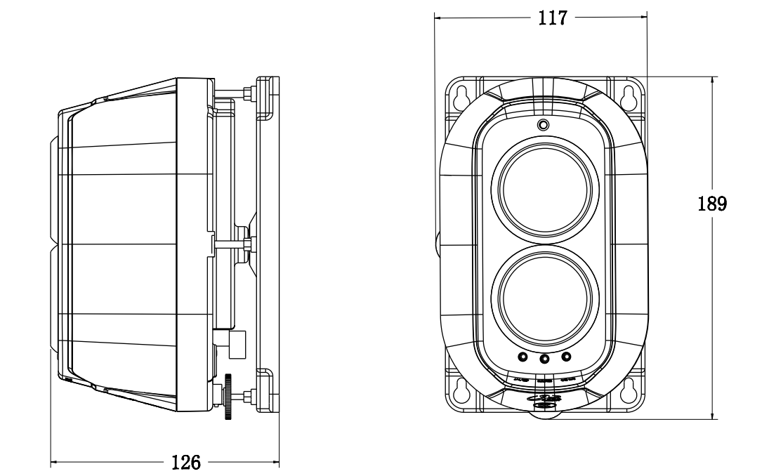
图1 外形及安装尺寸图（单位：mm）
- 采用RVS2×1.0~1.5mm²双绞线与控制器进行连接。
- 安装之前用编码器对其写入相应地址码（1~200），此编码应与工程软件中的编码相一致。
- 探测器安装时应尽量避免太阳光、卤素灯光等强光源直接照射接收器，且确保干扰光源路径与探测器光路夹角大于5°。
- 探测器光路需要畅通无阻且光路周围1m范围内不应有固定或移动物体。
- 探测器不适合安装到存在大量粉尘或水蒸气的场所。
- 安装反射器：
将反射器安装到保护区域的另一侧，安装位置可以通过探测器上面的激光模组进行定位。定位时应调节探测器的水平、竖直调节旋钮尽量使激光模组垂直于安装面。
安装距离在5m~50m之间时，需要使用2块反射器。安装距离在50m~100m之间时，需要使用4块反射器。反射器组合使用时应当摆放紧密，反射器之间不应留有空隙。

A、两块反射器（单位：mm）：
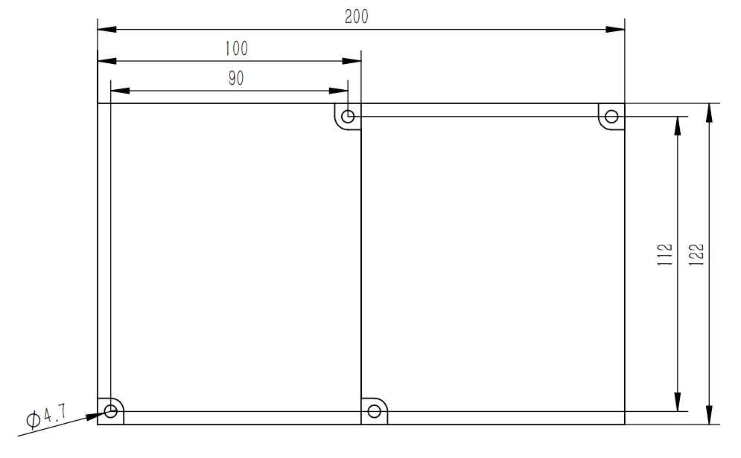

B、四块反射器（单位：mm）：
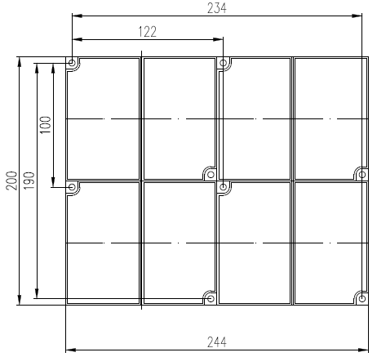

- 探测器布线
现场安装分为两种情况：
A、配接久远控制器系统时， “L1、L2”接回路总线(无极性)。当控制器供电不足时候，可以将直流24V电源连接到“V、G”端子处。
B、配接其它厂家报警系统使用时，需要将直流24V电源连接到“L1、L2”端子处，“D1、D2”为故障无源输出触点，“F1、F2”为火警无源输出触点。
注：反射器无需接线。所有接线均需通过“插拔端子头”(产品配件)与探测器进行连接。
接线端子示意图如下：
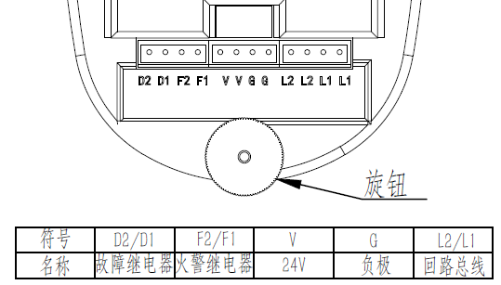

调试方法
- 调试前检查
- 确保探测器和反射器牢固安全的安装在稳固的墙面上。
- 确保光路畅通无阻且避免强光直射。
- 确保接线准确无误。
- 确保探测器电源处于稳定可靠的工作范围。
- 编码器：参数设置
- 在编码器系统中选择“参数设置”
- 火警保持功能：默认不保持（火警指示灯和继电器30秒后自动恢复正常状态）。
- 火警声音提示功能：默认“无”。
- 减光率功能：默认“30%”。
- 调试密码：默认“11”。
- 调试密码
- “调试”指示灯处的导光柱兼容按键功能。采用密码的方式使探测器进入调试状态。
- 密码固定为两位，初始密码默认为11。
- 蜂鸣器提示音指示密码值。
- 按下导光柱，蜂鸣器提示音响起然后松开导光柱，此位密码输入完成。
- 每位密码的取值范围：“1~9”。
- 探测器的初始密码：按住“调试”按键听到‘滴’一声，松开。再重复按一次即进入到调试状态，此时探测器上的红色激光模组被启动，发出红色激光束。
- 密码输入错误（蜂鸣器长鸣）或者2分钟内未输完密码，需要重新输入。
- 调试步骤
- “L1、L2”供电后，输入正确的密码之后探测器进入调试模式。此时，探测器的“调试”指示灯绿色闪亮，探测器会发射出一束激光用以指示光斑的大概位置，如果激光定位到反射器上，会在探测器一端看到反射回来的激光光束。
- 分别微调水平和竖直调节旋钮，观察“调试”指示灯的状态。接收到的光强越接近合适值，“调试”指示灯闪烁的频率越快。“调试”指示灯绿色常亮代表接收到的光强处于合适的范围，此时应停止转动调节旋钮。
- “调试”指示灯状态稳定之后，等待15秒，使探测器退出调试模式。此时，探测器关闭激光模组。如果“火警”LED指示灯周期性的红色闪亮，代表调试完成并且探测器进入正常监视状态。如果“故障”LED指示灯黄色常亮，代表调试出错，应重新调试。
- 确保光路信号是由反射器反射而不是各种障碍物反射而来。如果无法确定，可遮挡反射器进行测试。
- 报警功能测试：探测器进入正常监视状态20s后，用测试组件的火警区遮挡发射及接收窗口，30s内探测器应报火警，“火警”指示灯红色常亮，火警继电器动作（无源闭合）。移开测试组件，通过控制器进行复位、重新上电或等待30秒后，在火警设置为不保持的 情况下探测器会重新进入正常监视状态。
- 故障功能测试：用测试组件的故障区遮挡发射或接收窗口，60秒内探测器应报故障，“故障”指示灯黄色常亮，故障继电器动作（无源常开）。移开测试组件，一段时间后探测器会重新进入正常监视状态。

故障分析与排除
故障现象 | 原因分析 | 排除方法 | 备注
巡检灯不亮 | 线路接触不良 | 检查与控制器之间的线路
巡检灯不亮 | 控制器供电问题 | 检测总线电压是否正常
故障灯常亮 | 光路未对准 | 重新校准探测器
正常工作一段时间后探测器进入故障状态。 | 探测器自动补偿超限。 | 清洁反射器并重新校准探测器。
正常工作一段时间后探测器进入故障状态。 | 机械振动造成探测器移位。 | 重新校准探测器。

保养、维护
- 定期进行探测器报警试验，建议每半年一次。

开箱及检查
打开包装后，本产品应该包括：
线型光束感烟火灾探测器x1
反射器x4
测试组件x1
接线端子x3
使用说明书x1
如发现任意项有缺失或有损坏，请速与我们联系，我们将立即补全产品的缺失项，或者在确定是非人为因素造成的破损下，无条件的为客户更换新的产品。

注意事项、免责声明
- 在使用中，必须严格按照本说明书的描述进行安装与调试。
- 本公司保留对本说明书的最终解释权。


四川久远智能消防设备有限责任公司 联系我们
地 址：四川省绵阳安州工业园区创业路4号
邮 编：622650
服务热线：0816-4682123 4682119
传 真：0816-4682123
网 址：www.jyznxf.com

